Федеральное государственное автономное образовательное учреждение высшего образования «Национальный исследовательский университет ИТМО»

Факультет программной инженерии и компьютерной техники

Теория Систем

Лабораторная работа №6

Моделирование клеточного автомата

Выполнил:

Маликов Глеб Игоревич

Группа № P3324

Преподаватель:

Русак Алена Викторовна

Санкт-Петербург

2025

**Содержание**

Задание 3

Решение 4

Правила работы автоматов 4

Реализация программы 4

Вывод 7

# Задание

Реализовать на языке Python один из одномерных клеточных автоматов (Правило 30, Правило 90, Правило 110 и др.) или двумерный клеточный автомат "Игра "Жизнь" (по желанию).

Построить визуализацию нескольких итераций эволюции автомата при различных начальных условиях.

# Решение

Клеточный автомат — это модель, состоящая из множества клеток, каждая из которых может быть живой (1) или мёртвой (0). Клетки обновляются одновременно по простым правилам, зависящим от их соседей.

## Правила работы автоматов

Одномерные автоматы имеют клетки расположены в одну линию, а следующее состояние клетки зависит от неё самой и её соседей слева и справа (всего 3 клетки).

В двумерном автомате «Игра Жизни», клетки расположены на сетке, у каждой клетки 8 соседей вокруг и в зависимости от правил, клетки рождаются или уничтожаются.

Правила:

* Живая клетка с 2 или 3 соседями остаётся живой.
* Мёртвая клетка с ровно 3 соседями становится живой.
* Во всех остальных случаях клетка умирает или остаётся мёртвой.

## Реализация программы

На Python реализована программа, которая позволяет запускать одномерные клеточные автоматы с разными правилами и начальным состоянием (одна живая клетка или случайное заполнение), а также двумерную игру «Жизнь».

Программа визуализирует эволюцию автоматов в виде анимаций с помощью библиотеки matplotlib.

Примеры запуска программы:

python cellular_automata.py 1d --rule 30 --cells 101 --init single

python cellular_automata.py 1d --rule 110 --cells 201 --init random --density 0.5

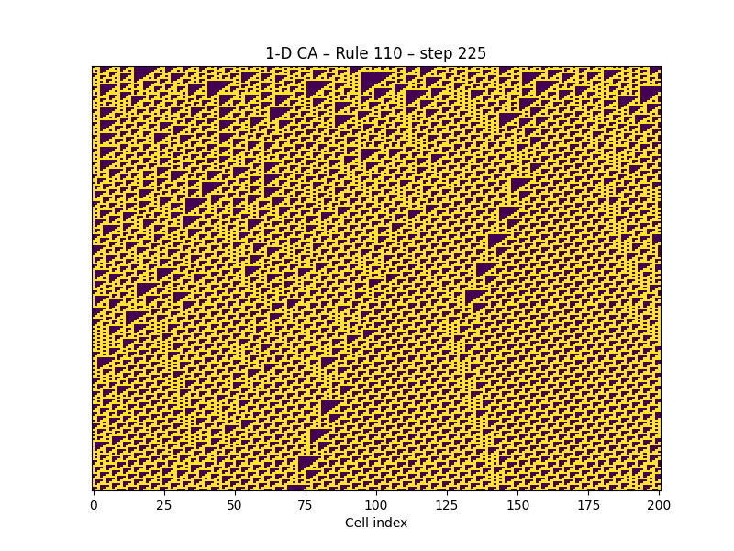

python cellular_automata.py life --rows 80 --cols 80 --density 0.3

# Вывод

В ходе работы были успешно реализованы клеточные автоматы и изучено их поведение. Было продемонстрировано, как простые локальные правила приводят к сложным глобальным структурам и разнообразным типам поведения, включая случайность и стабильные фигуры.